Nathalie Allavena : Violoncelle
Jérémie Bonamant-Teboul : Accordéon diatonique, didgeridoo, guimbardes, percussions, tton-tton, œuf, tubes et flutes harmoniques
Pierre-Alain Vernette : Violon

www.escaleordinaire.com
https://www.facebook.com/escaleordinaire/?ref=br_rs
Visuels HD pour votre communication : http://www.escaleordinaire.com/photos-haute-definition-du-groupe-pour-votre-communication/

Vidéos pour votre communication (privilégier celles en haut de page ):
http://www.escaleordinaire.com/videos/

Escale Ordinaire, c’est une expérience sensorielle, une alchimie singulière au service de la danse.
Sur scène, les mélodies espiègles et lyriques vous entraînent dans l’ivresse du bal, les cordes du violon et du violoncelle virevoltent, frottent et se cognent, l’accordéon rode ses notes de velours, les vibrations archaïques d'un didgeridoo planent au-dessus des esprits…
Invitation à l'évasion individuelle et collective, le groupe vous emporte le temps d’une escale dans un bal mêlant joyeusement l’héritage de siècles de tradition aux couleurs du monde d’aujourd’hui…
On y danse valses asymétriques, scottishs, cercles, mazurkas, rondeaux, bourrées à 2 et 3 temps…
Fermons les yeux, dansons et partons...
Bon voyage!

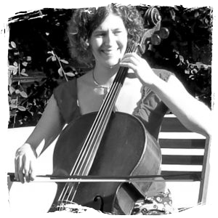 | 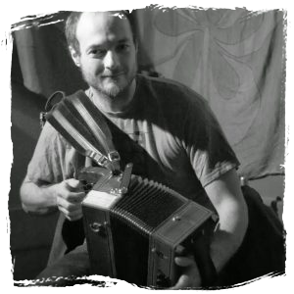
Nathalie Allavena  Violoncelle  Solidement cramponnée à son violoncelle, Nathalie fait résonner les basses profondes enfouies en chacun de nous et apporte rondeur et contre-point à l’alchimie collective… | Jérémie Bonamant-Teboul  Accordéon diatonique, didgeridoo, guimbardes, percussions, tton-tton, œuf, tubes et flutes harmoniques  Compositeur prolixe du groupe (notamment quand il est sur la selle de son vélo), Jérémie aime prendre l’auditeur par les oreilles, et crie au complot quand Nathalie et Pierre-Alain limitent son monopole du micro entre les morceaux. Quand il ne fait pas respirer son accordéon, c’est dans le didgeridoo qu’il expire, ce qui lui évite d’apprendre les morceaux qu’il a lui-même composés.
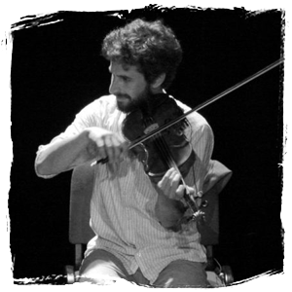 |  | Pierre-Alain Vernette  Violon  Toujours à la recherche d’une seconde voix pour son fidèle violon, Pierre-Alain trace son chemin le long de mélodies escarpées, en gardant une oreille sur les plaines harmoniques et sonores du groupe !

